УТВЕРЖДАЮ
Директор по качеству
АО «Северная Торговая Платформа»
______________ /Е.В. Петрова/
14.04.2026

АО «СЕВЕРНАЯ ТОРГОВАЯ ПЛАТФОРМА»
СПЕЦИФИКАЦИЯ ТРЕБОВАНИЙ
№ СТП-WFM-TR-056-2026

Продукт | WarehouseFlow Mobile
Назначение документа | Фиксация требований к работе мобильного приложения без сети и правилам синхронизации данных
Версия продукта | 5.6.1
Сборка | WFM-5.6.1.2417
Подготовлено | 14.04.2026
Подразделение | Департамент цифровой логистики

1. Область применения
Настоящая спецификация устанавливает функциональные и эксплуатационные требования к работе приложения WarehouseFlow Mobile при отсутствии связи с центральным контуром и при последующей синхронизации накопленных данных.
2. Базовые требования
• Приложение должно обеспечивать регистрацию приемки товара при полном отсутствии доступа к сети передачи данных.
• Каждое действие пользователя должно сохраняться в локальном журнале операций с отметкой времени устройства и идентификатором учетной записи.
• Локально сохраненные операции не должны теряться при штатном закрытии приложения, перезагрузке устройства либо кратковременном разряде терминала после восстановления питания.
• После восстановления связи синхронизация должна выполняться автоматически либо по явному действию пользователя без повторного ввода уже зарегистрированных данных.
• При синхронизации должен сохраняться порядок документов в пределах одной сессии приемки.
• Для накладных, сформированных в офлайн-режиме, должна сохраняться возможность печати после подтверждения успешной синхронизации.
3. Ограничения и допущения
• Максимальный объем локально накопленных данных на одном устройстве — не менее 5 000 товарных позиций в 300 документах приемки.
• При конфликте по уже синхронизированной накладной приоритет имеет запись, подтвержденная на сервере ранее по времени приема.
• Повторная отправка идентичной операции не должна приводить к дублированию строк приемки и печатных форм.
4. Контроль соответствия
Подтверждение выполнения требований осуществляется по результатам функциональной проверки, зафиксированной в тест-плане и отчете о тестировании по релизу WarehouseFlow Mobile версии 5.6.1.

Руководитель направления качества | Руководитель продукта
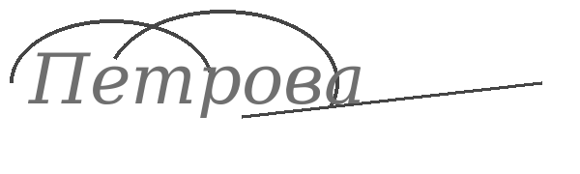  Е.В. Петрова | 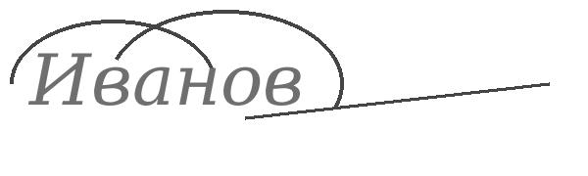  А.С. Иванов


